**给工厂分配装运点**

**一．说明**

    模块：SD。

    装运点（**shopping point**）定义好后，还需要分配给工厂。一个工厂可以拥有多个装运点；一个装运点可以分配给多个工厂。

    此项操作是有前提的，如果想在界面里显示准备维护的工厂，需要维护好**销售组织/分销渠道/工厂**的设置，详见《[给工厂分配销售组织/分销渠道](http://blog.sina.com.cn/s/blog_4e997c670100e7pf.html)》。

**二．示例数据**

|  |  |  |
| --- | --- | --- |
| **项目** | **R/O** | **数据** |
| 工厂 | - | C100 总部后勤工厂 |
| 装运点 | R | C100 总部后勤装运点 |

（R/O列：R必输；O选输。）

表1 示例数据

**三．操作**

|  |  |
| --- | --- |
| **IMG路径** | **TCODE** |
| SAP 用户化实施指南→企业结构→分配→后勤执行→给工厂分配起运点 | OVXC |

表2操作路径

    进入维护界面的方法有两种，均按表2所示：

* 按后台IMG路径进入，如图1所示，进入图2界面：
* 在前台输入事物码OVXC，进入图2界面。

[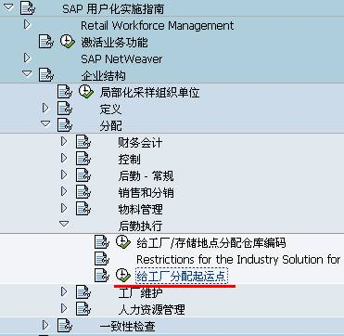](http://photo.blog.sina.com.cn/showpic.html#blogid=4e997c670100e7x8&url=http://s5.sinaimg.cn/orignal/4e997c67t6dee85883224&690)

图1 后台路径

[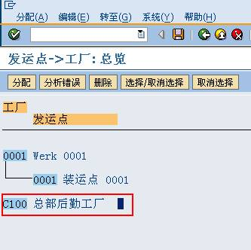](http://photo.blog.sina.com.cn/showpic.html#blogid=4e997c670100e7x8&url=http://s7.sinaimg.cn/orignal/4e997c67t6dee85fe02a6&690)

图2 分配总览

    图2是工厂→装运点的分配界面，树形结构标明了已分配的信息。我们要添加新的分配，选用鼠标点取选择的工厂（C100条目上有蓝色方块），再用鼠标点击“分配”按钮（[给工厂分配装运点](http://photo.blog.sina.com.cn/showpic.html#blogid=4e997c670100e7x8&url=http://s12.sinaimg.cn/orignal/4e997c67t6dee8684d7fb&690)），弹出对话框，如图3所示。

[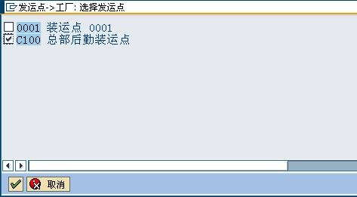](http://photo.blog.sina.com.cn/showpic.html#blogid=4e997c670100e7x8&url=http://s13.sinaimg.cn/orignal/4e997c67t7164a71805bc&690)

图3 装运点选择对话框

    图3是可以选择分配的装运点列表，将需要分配的装运点打上选择标志。按确认键（[给工厂分配装运点](http://photo.blog.sina.com.cn/showpic.html#blogid=4e997c670100e7x8&url=http://s5.sinaimg.cn/orignal/4e997c67t6bbe4cef3224&690)）返回主界面。

[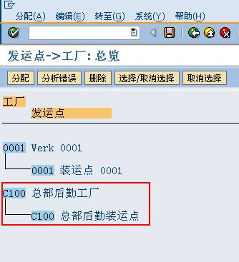](http://photo.blog.sina.com.cn/showpic.html#blogid=4e997c670100e7x8&url=http://s13.sinaimg.cn/orignal/4e997c67t6dee876a3c5c&690)

图4操作完成后的分配界面

    在图4界面，显示C100工厂下已存在分配的起运点C100。操作正确后，按保存键（[给工厂分配装运点](http://photo.blog.sina.com.cn/showpic.html#blogid=4e997c670100e7x8&url=http://s12.sinaimg.cn/orignal/4e997c67t6bbe4cef4c5b&690)）保存，如出现需要输入请求号对话框（根据客户端参数不同，也许不会弹出，如图5所示），按要求输入并按确认键（[给工厂分配装运点](http://photo.blog.sina.com.cn/showpic.html#blogid=4e997c670100e7x8&url=http://s5.sinaimg.cn/orignal/4e997c67t6bbe4cef3224&690)）退出。给工厂分配起运点操作完成。再按返回键（[给工厂分配装运点](http://photo.blog.sina.com.cn/showpic.html#blogid=4e997c670100e7x8&url=http://s5.sinaimg.cn/orignal/4e997c67t6bbe4cdfd3e4&690)）退出操作。

[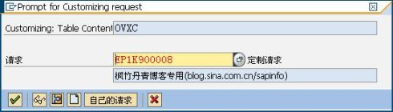](http://photo.blog.sina.com.cn/showpic.html#blogid=4e997c670100e7x8&url=http://s15.sinaimg.cn/orignal/4e997c67t6dee87f413ee&690)

图5 请求号输入对话框